二月份大事记

二月初，我校全方位做好学生疫情防控工作 自全国新型冠状病毒感染的肺炎疫情出现以来，我校高度重视，严格落实重大突发公共卫生事件I级响应，在省教育厅指导下，学校防疫工作科学有序开展。学校多措并举，利用信息化手段全面、精准、迅速的开展疫情防控工作，做到疫情联防联控，着力确保广大学生身体健康和生命安全。

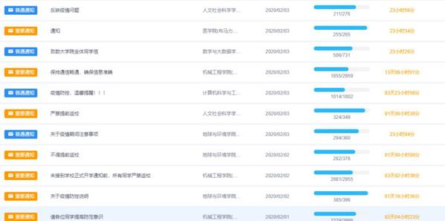

5日，河南省教育厅副厅长刁玉华到我校检查留学生疫情防控工作 2月5日上午，河南省教育厅副厅长刁玉华、对外合作与交流处处长徐恒振到我校检查留学生新型冠状病毒肺炎疫情防控工作，校长孔凡士陪同检查。
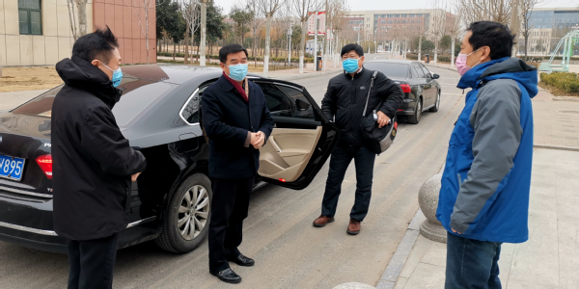

疫情爆发以来后勤服务集团积极做好疫情防控相关工作 学校疫情防控工作启动以来，后勤服务集团积极采取有效措施落实学校相关工作部署，制定《后勤服务集团新型冠状病毒感染肺炎疫情防控工作方案》，通过钉钉群的形式开展疫情防控工作安排，对各项防控任务层层分解，确保各项措施落实到位，全力做好各项疫情防控相关工作。

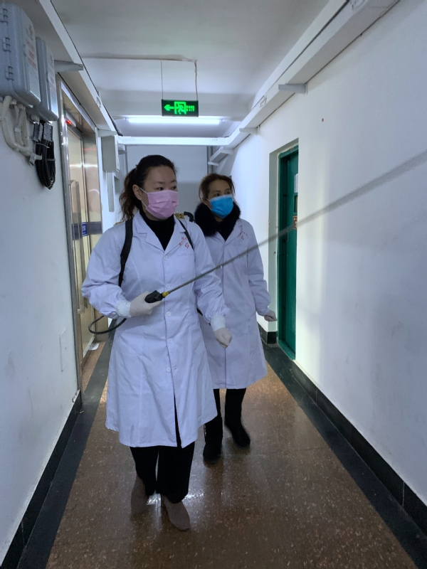

抗疫期间，职教强国公众号报道我校学生奋战抗击疫情一线先进事迹 我校优秀毕业生、新乡医学院第一附属医院呼吸科护士贾晓阳，作为河南首批援鄂医疗队队员，主动请缨、第一时间奋战武汉抗击疫情一线。家住平顶山的药学院2017级王文珂同学，踊跃投身村镇疫情防控工作。他们的先进事迹受到职教强国公众号报道。

抗疫期间，河南省人民政府网站报道我校疫情防控工作举措 自疫情防控工作开展以来，学校党委高度重视，认真贯彻落实习近平总书记重要批示精神，落实省委省政府和省委高校工委工作部署，科学有序、多措并举地开展防疫工作。

10日，学校召开专题视频会议部署学生延迟返校期间网络教学工作 2月10日上午，学校召开专题视频会议，研究部署新型冠状病毒肺炎疫情防控期间学生延迟返校期间有关网络教学工作。副校长倪居，教务处、发展与质量管理处、学生处、信息化办公室、实践教学中心、校企合作办公室、高职教育研究所、招生就业处、郑州亚欧交通职业学院筹建办及15个教学院部负责人参加会议。

4日至15日，我校组织教师观看“停课不停学，教学不断线”职教云应用培训 2月4日至15日，为进一步做好学生延迟返校期间网上教学工作，提升教师信息化教学水平，学校组织全体专兼职教师每天下午15:00-16:30在线观看学习“停课不停学，教学不断线”职教云应用培训。在线培训共12期，近600名教师参加学习。

19日，学校召开干部会议安排部署疫情防控和开学前工作 2月19日上午，学校召开全校中层正职干部视频会议，传达了省委常委、宣传部长、省委高校工委书记江凌同志在河南省新冠肺炎疫情防控指挥部教育系统工作专班电视电话会议上的讲话精神，校长孔凡士就学校近期工作进行了安排，党委书记苏东民主持会议并作总结讲话，全体校领导、全体中层正职干部参加了会议。

22日，我校在2019年全国普通高校（高职）学科竞赛排名中位居全国第二 2月22日，中国高等教育学会发布2015-2019年和2019年全国普通高校学科竞赛排行结果。据统计，全国共有1172所本科院校、1039所高职院校列入本次全国普通高校学科竞赛排行榜。在2015-2019年全国普通高校学科竞赛排行榜（高职）中，我校位居全国第21名、河南省第1名；在2015-2019年全国“高水平”高职院校学科竞赛排行榜（TOP20）中，我校位居全国第19名、河南省第1名；在2019年全国普通高校学科竞赛排行榜（高职）中，我校位居全国第2名。
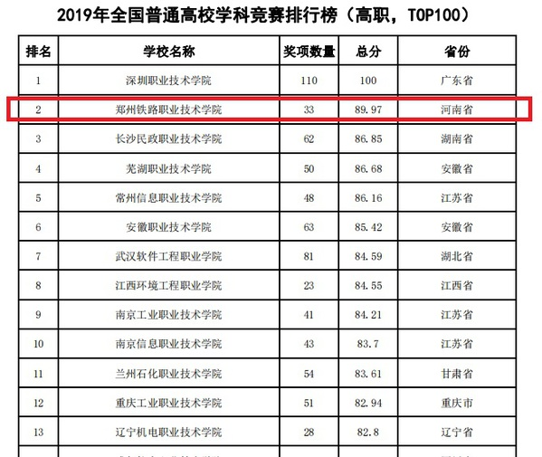

24日，我校顺利实施新学期线上教学工作 2月24日，新学期上课的第一天，我校顺利实施线上教学工作。为落实教育部、省教育厅关于疫情防控期间教学要求，学校2万余名师生在全国各地利用网络教学平台和在线教学资源将屏幕变成黑板，用特殊课堂、特殊教材、特殊方式实现延迟开学不停教、不停学。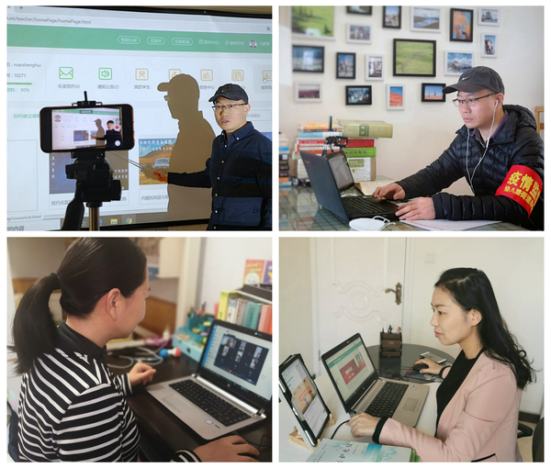

27日，党委书记苏东民深入学生开展网络专题调研 2月27日，学校党委书记苏东民通过网络与青年学生进行视频座谈，调研新学期学校疫情防控和网上教学情况。来自6个学院不同年级的10名学生代表和学生工作部、教务处、团委、思想政治理论教学部负责人参与调研。

